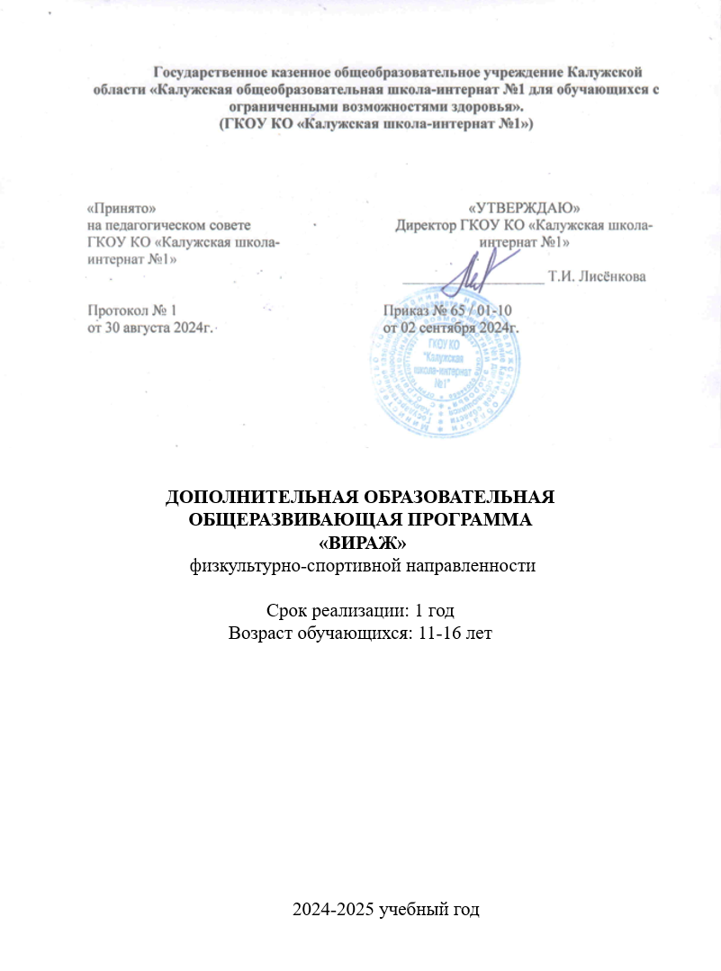

Содержание:

Аннотация ………….....………………………………...……………….…………..3

Планируемые результаты изучения дополнительной общеобразовательной общеразвивающей программы физкультурно-спортивной направленности «Вираж»………………………………………………………………………………. 5

Содержание дополнительной общеобразовательной общеразвивающей программы физкультурно-спортивной направленности «Вираж»………………....………...... 6

Тематическое планирование с указанием количества часов, отводимых на освоение каждой темы …………………………………………………………………………15

Пояснительная записка (аннотация).
Дополнительная общеобразовательная общеразвивающая программа физкультурно-спортивной направленности спортивной секции адаптивной физкультуры «Вираж» является структурным компонентом Адаптированной основной образовательной программы основного общего образования обучающихся с задержкой психического развития, Программа является частью рабочей программы воспитания ГКОУ КО «Калужская школа-интернат №1 и разработана в соответствии с актуальными нормативно-правовыми документами (см. рабочую программу воспитания).

Занятия в спортивной секции «Вираж» — неотъемлемая часть комплексной системы учебно-воспитательной работы в школе для детей с ОВЗ. Адаптивная физкультура имеет большое оздоровительное значение. Занятия физической культурой и спортом способствуют развитию интеллектуальных процессов: внимания, точности восприятия, запоминания, воспроизведения, воображения, мышления, улучшают умственную работоспособность. Физкультура требует динамической работы многих мышц, что позволяет легко регулировать нагрузку, улучшает деятельность двигательного аппарата, внутренних органов, центральной нервной системы и организма в целом.

Направленность программы. Адаптивная физическая культура является частью физической культуры, использующей комплекс эффективных средств физической реабилитации инвалидов и лиц с ограниченными возможностями здоровья. Для инвалидов и лиц с ограниченными возможностями здоровья, обучающихся в соответствующих образовательных организациях, организуются занятия с использованием средств адаптивной физической культуры и адаптивного спорта с учетом индивидуальных способностей и состояния здоровья таких обучающихся. Программа обучения направлена на решение образовательных, воспитательных, коррекционно-компенсаторных и лечебно-оздоровительных задач. На укрепление здоровья и закаливание организма занимающихся, ознакомление с общими понятиями видов спорта: легкой атлетики, баскетбола, волейбола, футбола, гимнастики, лыжами, воспитание интереса к занятиям физкультурой, создание базы разносторонней физической и функциональной подготовленности. Программа по адаптивной физкультуре создана для учащихся 12- 16 лет, которые хотят заниматься физической культурой, а также для школьников, отнесенных по состоянию здоровья к подготовительной медицинской группе.
Целью учебной программы с учетом особенностей детей с ОВЗ по адаптивной физкультуре: укрепления здоровья и закаливания занимающихся; достижения всестороннего развития, широкого овладения физической культурой; приобретения инструкторских навыков и умения самостоятельно заниматься физической культурой; формирования моральных и волевых качеств. Программа секции «Вираж» составлена на основе материала, который дети изучают на уроках физической культуры в школе, дополняя его с учётом интересов детей (в зависимости от возраста, пола, времени года и местных особенностей) к тем видам спорта, которые пользуются популярностью в повседневной жизни.
В основной школе данная цель конкретизируется: учебный процесс направлен на формирование устойчивых мотивов и потребностей школьников в бережном отношении к своему здоровью, целостном развитии физических и психических качеств, творческом использовании средств физической культуры в организации здорового образа жизни.
Программа предусматривает изучение теоретического материала, проведение практических занятий по физической, технической и тактической подготовке. Изучение теоретического материала осуществляется в форме 10-15 минутных бесед, которые проводятся в начале и в ходе занятий.
Программа содержит обязательный минимум образования по предмету «Физическая культура». Структурированность учебного материала представлена в соответствии с основами компонентами физкультурно-оздоровительной деятельности: «Основы знаний о физической культуре» (информационный компонент), «Способы деятельности» (операционный компонент), Физическое совершенствование» (мотивационный компонент), которые позволяют использовать в учебном процессе разнообразные формы обучения, содействующие развитию самостоятельности и творчества. Логикой изложения содержания каждого из разделов программы определяется этапность его освоения школьниками («от общего к частному» и «от частного к конкретному»), перевод осваиваемых знаний в практические умения и навыки.
Задачи.
Обучающие:
- ознакомить учащихся с правилами самоконтроля состояния здоровья на занятиях и дома;
- изучать комплексы физических упражнений с оздоровительной направленностью;
- формировать у обучающихся навыки здорового образа жизни.
Развивающие:
- совершенствовать прикладные жизненно важные навыки и умения в ходьбе, прыжках, лазании, обогащение двигательного опыта физическими упражнениями.
Воспитательные:
- содействовать развитию познавательных интересов, творческой активности и инициативы;
- прививать жизненно важные гигиенические навыки;
- формировать умения самостоятельно заниматься физическими упражнениями.
Коррекционные:
- коррекция нарушений общего физического развития психомоторики, содействие развитию психических процессов и обучение основам психической саморегуляции.
Общая характеристика:
Данная программа является актуальной на сегодняшний момент. Она составлена с учетом возрастных особенностей учащихся. Больше времени отведено на спортивные игры, так как игровая мотивация у детей с ОВЗ является ведущей.
Для обучающихся двигательная активность – необходимое условие их роста и развития.
Сроки реализации образовательной программы:
Программа на возраст обучающихся 11-16 лет рассчитана на 68 часов занятий в течение одного учебного года.
Содержание программы ориентировано на разновозрастные группы детей наполняемостью до 15 человек. Наполняемость учебных групп и режим занятий соответствует требованиям СанПиН. Зачисление в учебные группы производиться на добровольной основе, при наличии медицинской справки о состоянии здоровья.
Форма организации занятий – групповая.
Возраст обучающихся – 11-16 лет.
Планируемые результаты освоения курса.
По окончании курса обучающиеся должны знать:
- Об истории и особенностях зарождения и развития физической культуры и спорта;
- Роль физической культуры и спорта в формировании здорового образа жизни, организации активного отдыха и профилактике вредных привычек;
- Основы формирования двигательных действий и развития физических качеств;
- Способы закаливания организма и основные приемы самомассажа;
- Правила соревнований.
Должны уметь:
- Составлять и выполнять комплексы упражнений утренней и корригирующей гимнастики с учетом индивидуальных особенностей организма;
-Выполнять акробатические, гимнастические, легкоатлетические упражнения (комбинации) и технические действия спортивных игр;
- Выполнять комплексы упражнений, направленных на развитие основных физических качеств, а так же адаптивной (лечебной) физической культуры с учетом состояния здоровья и физической подготовленности;
- Судить соревнования в отдельных видах упражнений;
- Осуществлять наблюдение за своим физическим развитием и физической подготовленностью, а так же контроль над техникой выполнения двигательных действий и режимами физической нагрузки.

Формы диагностики результатов:
- тестирование ОФП (два раза в год);
- сдача спортивных нормативов;
- эстафеты;
- соревнования.

Методическое обеспечение программы.
Формы занятий: игровой, соревнования, эстафеты.
Методы: объяснительно-иллюстративный, репродуктивный, деятельностный.
Занятия в секции «Вираж» проводятся 2 раза в неделю, по 1 часу. Всего 68 часов для 11-16 лет. Срок реализации 1 год.
Контрольно-измерительные материалы:
Проверочные испытания по видам упражнений: бег 30 м; челночный бег, 6-ти минутный бег, прыжок в длину с места; метание на дальность, бросок набивного мяча (1 кг) из-за головы двумя руками из положения сидя ноги врозь, подтягивание. Тесты проводятся 2 раза в год: в сентябре-мае (избирательно).
СОДЕРЖАНИЕ КУРСА
Программа секции по ОФП предусматривает проведении занятий в форме лекций, практически занятий и соревновательной практики. Используемые формы организации обучения - фронтальная, групповая и индивидуальная. Все задания соответствуют по сложности детям определенного возраста.
11-13 лет (68 часов).
Гимнастика с основами акробатики (11часов)
Организующие команды и приемы: перестроение из колонны по одному в колонну по четыре дроблением и сведением; из колонны по два в колонну по одному разведением и слиянием. Акробатические упражнения:: кувырок вперед и назад; стойка на лопатках.
Опорные прыжки: вскок в упор присев, соскок прогнувшись (козел в ширину, высота 80-100 см).
Упражнение и комбинация на гимнастическом бревне (девочки): вскок произвольно, ходьба на носках, поворот кругом ноги врозь на носках, равновесие на правой ноге, левой ноге, соскок из приседа, сбоку с опорой на руки прогнувшись.
Упражнение и комбинация на гимнастической перекладине (мальчики): вис согнувшись и прогнувшись; подтягивание в висе; поднимание прямых ног в висе.
Упражнения на брусьях: наскок в упор, сед ноги врозь, перемах внутрь; соскок из седа на бедре (мальчики); смешанные висы: подтягивание из виса лежа (девочки).
Гимнастические упражнения прикладного характера: танцевальные упражнения, общеразвивающие упражнения без предметов и с предметами; лазанье по канату; прыжки со скакалкой; броски набивного мяча; общеразвивающие упражнения с повышенной амплитудой для плечевых, локтевых, тазобедренных, коленных суставов и позвоночника; упражнение на осанку; упражнения на укрепление мышц стопы; дыхательная гимнастика.
Легкая атлетика (11 часов)
Бег: высокий старт; равномерный бег с последующим ускорением от 30 до 40 м.; бег 30 м. на результат; бег в равномерном темпе о т 10 до 12 минут, бег 1000м.; челночный бег 3 х 10 м; бег с изменением частоты шагов. Старты из разных исходных положений, эстафеты
Броски набивного мяча (2кг): двумя руками из-за головы, от груди, снизу вверх- вперед. Ловля набивного мяча двумя руками после броска партнера, после броска вверх, с хлопками ладонями после приседания.
Метание малого мяча на дальность отскока от стены, на заданное расстояние, на дальность в коридор 5-6 м., в горизонтальную и вертикальную цель с 6-8 м. Прыжки: в длину с 7-9 шагов разбега; прыжки в высоту с 3-5 шагов разбега; через препятствия; со скакалкой.
Упражнения прикладного характера: всевозможные прыжки и многоскоки; кросс до 10 минут; эстафетный бег; эстафеты, старты из различных и. п.; варианты челночного бега; лапта.
Спортивные игры (38 часов)
Баскетбол: специальные передвижения без мяча в стойке баскетболиста, приставными шагами правым и левым боком; бег спиной вперед; остановка в шаге и прыжком; ведение мяча на месте, по прямой, по дуге, с остановками по сигналу; ловля и передача мяча от груди двумя и одной рукой от плеча на месте и в движении без сопротивления защитника (в парах, тройках); передача мяча при встречном движении; одной рукой снизу ведение мяча в низкой, средней и высокой стойке на месте, в движении по прямой, с изменением направления движения и скорости. Ведение ведущей и не ведущей рукой. Броски одной и двумя руками с места и в движении (после ведения, после ловли). Комбинация из освоенных элементом: ловля, передача, ведение, бросок; ловля, передача, ведение, остановка, 2 шага, бросок. Вырывание и выбивание мяча; нападение быстрым прорывом; взаимодействие двух игроков « отдай мяч и выйди»; игра по упрощенным правилам мини-баскетбола.
Волейбол:
Стойка игрока перемещения ,передачи мяча сверху , приемы мяча сверху снизу над собой, в парах в движении у стены, нижняя прямая подача мяча с близкого расстояния. Игры пионербол с элементами волейбола, игра волейбол по упрощенным правилам
Общеразвивающие физические упражнении: развитие основных физических качеств.
Футбол:
Специальные упражнения и технические действия без мяча; ведение мяча по прямой, «змейкой» (с обеганием лежащих и стоящих предметов); удары с места и в движении ( по неподвижному и катящемуся мячу, после отскока мяча); остановка катящегося мяча; приземление летящего мяча; групповые и индивидуальные тактические действия; игра по правилам.
Лыжные гонки (8 часов)
Освоение техники лыжных ходов: попеременный двухшажный и одновременный бесшажный ходы; подъем «полу елочкой», торможение «плугом»; повороты переступанием; прохождение дистанции 1км, 2км; игры: « остановка рывком».
Упражнения прикладного характера: повторное прохождение отрез до 300м – максимально, на лыжах ускорения до 20 метров, различные эстафеты на лыжах и с лыжами.
14 - 16 лет (68 часов).
Гимнастика с основами акробатики (11часов)
Организующие команды и приемы: строевой шаг, размыкание и смыкание на месте. Акробатические упражнения: два кувырка вперед слитно; «мост» из положения стоя с помощью.
Опорные прыжки: прыжок ноги врозь (козел в ширину, высота 100-110 см).
Упражнение и комбинация на гимнастическом бревне (девочки): вскок произвольно, ходьба на носках, поворот кругом ноги врозь на носках, равновесие на правой ноге, левой ноге; соскок из приседа, сбоку с опорой на руки прогнувшись.
Упражнение и комбинация на гимнастической перекладине (мальчики): вис согнувшись и прогнувшись; подтягивание в висе; поднимание прямых ног в висе.
Из виса стоя толчком двумя переход в упор; из упора, опираясь на леву «правую», перемах ногой вперед; махом ногой вперед соскок. Смешанные висы; подтягивание из виса лежа (девочки).
Упражнения на брусьях: махом одной и толчком другой подъём переворотом в упор; махом назад соскок; сед ноги врозь, из седа на бедре соскок поворотом (мальчики); наскок прыжком в упор на нижнюю жердь; соскок с поворотом; размахивание изгибами, вис лежа; вис присев (девочки).
Гимнастические упражнения прикладного характера: танцевальные упражнения, общеразвивающие упражнения без предметов и с предметами; лазанье по канату; прыжки со скакалкой; броски набивного мяча; общеразвивающие упражнения с повышенной амплитудой для плечевых, локтевых, тазобедренных, коленных суставов и позвоночника; упражнение на осанку; упражнения на укрепление мышц стопы; дыхательная гимнастика.
Легкая атлетика (11 часов)
Бег: высокий старт; равномерный бег с последующим ускорением от 30 до 40 м.; бег 30 м. на результат; бег в равномерном темпе о т 10 до 12 минут, бег 1000м.; челночный бег 3 х 10 м; бег с изменением частоты шагов.
Броски набивного мяча (2кг): двумя руками из-за головы, от груди, снизу вверх- вперед. Ловля набивного мяча двумя руками после броска партнера, после броска вверх, с хлопками ладонями после приседания.
Метание малого мяча на дальность отскока от стены, на заданное расстояние, на дальность в коридор 5-6 м., в горизонтальную и вертикальную цель с 6-8 м. Прыжки: в длину с 7-9 шагов разбега; прыжки в высоту с 3-5 шагов разбега; через препятствия; со скакалкой.
Упражнения прикладного характера: всевозможные прыжки и многоскоки; кросс до 10 минут; эстафетный бег; эстафеты, старты из различных и. п.; варианты челночного бега; лапта.
Спортивные игры (38 часов)
Баскетбол: специальные передвижения без мяча в стойке баскетболиста, приставными шагами правым и левым боком; бег спиной вперед; остановка в шаге и прыжком; ведение мяча на месте, по прямой, по дуге, с остановками по сигналу; ловля и передача мяча от груди двумя и одной рукой от плеча на месте и в движении без сопротивления защитника (в парах, тройках); передача мяча при встречном движении; одной рукой снизу ведение мяча в низкой, средней и высокой стойке на месте, в движении по прямой, с изменением направления движения и скорости. Ведение ведущей и не ведущей рукой. Броски одной и двумя руками с места и в движении (после ведения, после ловли). Комбинация из освоенных элементом: ловля, передача, ведение, бросок; ловля, передача, ведение, остановка, 2 шага, бросок. Вырывание и выбивание мяча; нападение быстрым прорывом; взаимодействие двух игроков « отдай мяч и выйди»; игра по упрощенным правилам мини-баскетбола.
Волейбол: Стойка игрока перемещения ,передачи мяча сверху , приемы мяча сверху снизу над собой, в парах в движении у стены, нижняя прямая подача мяча с близкого расстояния. Игры пионербол с элементами волейбола, игра волейбол по упрощенным правилам
Общеразвивающие физические упражнении: развитие основных физических качеств
Футбол: специальные упражнения и технические действия без мяча; ведение мяча по прямой, «змейкой» (с обеганием лежащих и стоящих предметов); удары с места и в движении ( по неподвижному и катящемуся мячу, после отскока мяча); остановка катящегося мяча; приземление летящего мяча; удары по воротам на точность, групповые и индивидуальные тактические действия; игра по правилам.
Лыжные гонки (8 часов)
Освоение техники лыжных ходов: одновременный двухшажный и бесшажный ходы; подъем «елочкой», торможение и поворот упором; прохождение дистанции 3,5км; игры: «остановка рывком», «с горки на горку».
Упражнения прикладного характера: повторное прохождение отрез до 300м – максимально, на лыжах ускорения до 20 метров, различные эстафеты на лыжах и с лыжами.

Учебно-тематический план
для 11-13 лет.
Содержание
Основы знаний | в процессе урока
Гимнастика и акробатика | 11
Лёгкая атлетика | 11
Лыжная подготовка | 8
Спортивные игры | 38
итого | 68

14-16 лет.

Содержание
Основы знаний | в процессе урока
Гимнастика и акробатика | 11
Лёгкая атлетика | 11
Лыжная подготовка | 8
Спортивные игры | 38
итого | 68

Методическое обеспечение.
1. ФАОП ООО для обучающихся с задержкой психического развития от 24.11.2022 г. Приказ № 1025.

2. В.А. Горский. ФГОС. Примерные программы внеурочной деятельности. Начальное и основное образование. Москва, «Просвещение», 2014 г.

3. Г.А. Колодницкий. ФГОС. Внеурочная деятельность учащихся. Легкая атлетика. «Просвещение», 2014 г

